Отчет (калькулятор) дохода для сотрудников ДО (дополнительных офисов) в виде обработки или отдельного раздела (отчета). Необходимо определить наиболее оптимальный вариант исполнения, чтобы отчет работал после обновлений версии системы.

Для пользователей с базовыми правами доступа, а также для администратора (проверка работы, контроль).
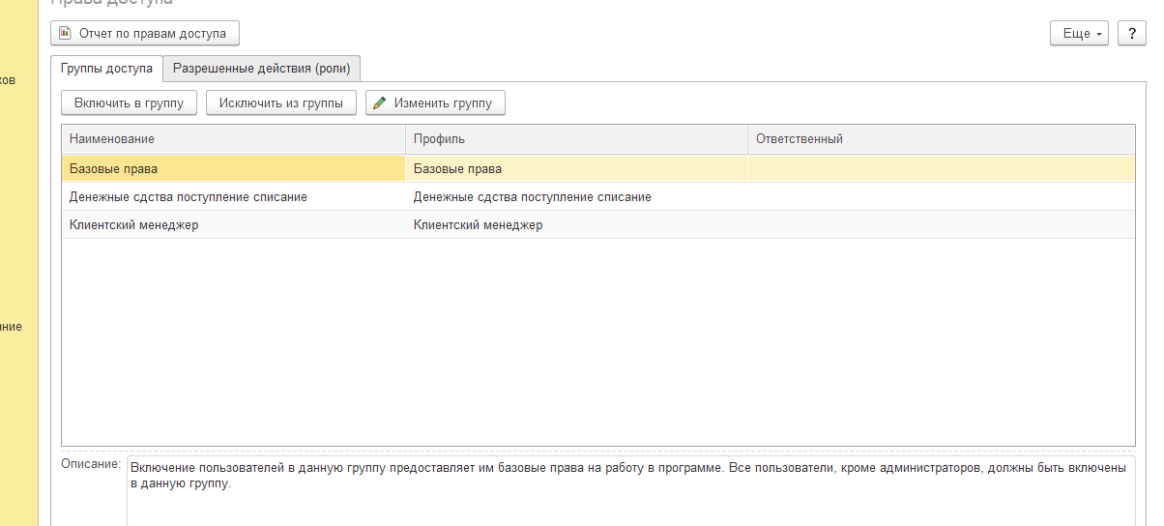

Название отчета - «Калькулятор дохода сотрудника ДО»

В данном калькуляторе сотрудник может посчитать свой доход (зп + премию от результатов) на любой день отчетного периода (месяц/квартал). Т.е. сотрудник должен видеть данные только своего подразделения. Данные в отчете формируются тремя способами:

- заносятся вручную;
- подтягиваются из различных отчетов МФС;
- рассчитываются по формуле

Визуально отчет выглядит в виде полей и текстовых пояснений к ним. Некоторые поля можно заполнить вручную (данные должны записываться).

Отчет состоит из 4 блоков.

- Оклад

Ставка за смену, руб. х Количество смен (дней) = Сумма оклада, руб.

Ставка за смену – числовое значение (целое число), вводится вручную.
Количество смен (дней) - числовое значение (один знак после запятой), вводится вручную.
Сумма оклада, руб. – расчет по формуле = Ставка Х кол-во дней

- Ежемесячная премия за заявки

Отчетный период – календарный месяц, т.е. премия рассчитывается в рамках календарного месяца и с первого числа следующего месяца расчет идет заново. Необходимо добавить возможность установки периода (месяцами), т.е. посмотреть данные, например за январь или за период январь март (1 квартал).

Период

Новые заявки

Базовое вознаграждение, руб. х Количество выданных = сумма вознаграждения, руб.

Повторные заявки

Базовое вознаграждение, руб. х Количество выданных = сумма вознаграждения, руб.

ПКО (прикрепленные карты)

Базовое вознаграждение, руб. х Количество выданных = сумма вознаграждения, руб.

Норматив средней суммы займа (выплачивается по итогам квартала)

Базовое вознаграждение, руб. х Количество выданных = сумма вознаграждения, руб.

Базовое вознаграждение, руб. – числовое значение (целое число), вводится вручную.
Количество выданных, руб. – значение берется из МФС.
Сумма вознаграждения, руб. расчет по формуле = Базовое вознаграждение Х кол-во выданных.

Количество выданных, руб. – откуда берем значения для каждой категории

Новые заявки и повторные заявки – это кол-во выданных займов с соответствующим статусом клиента.

Т.е. считаем кол-во заявок с статусом заявки «Выдан займ» и распределяем по соответствующим статусам клиента: «новый» или «повторный».

При этом не учитываются займы, выданные по Кредитному продукту «Выручаем»! Т.е. их не считаем.

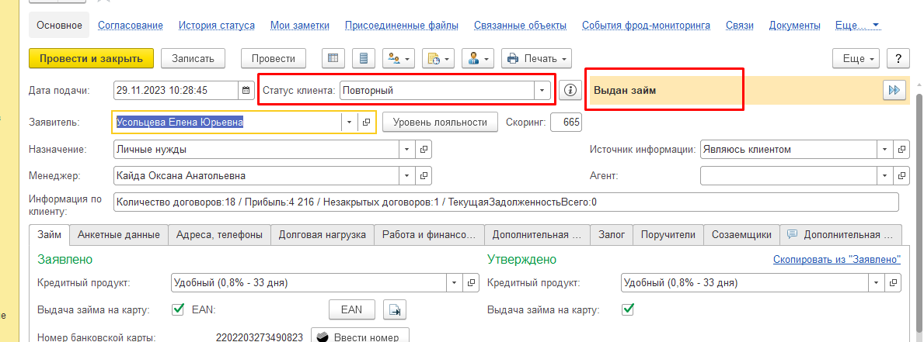

ПКО (прикрепленные карты) – это кол-во выданных займов с заполненным номером банковской карты из карточки контрагента.

При этом считаются выданные займы только по статусам клиента «новый» и «повторный» (статус «Переоформление» не учитывается!).

Т.е. если у Заявителя по выданному займу заполнено поле «Номер банковской карты» в вкладке «Дополнительная информация», в карточке Контрагента – считаем такую выдачу.

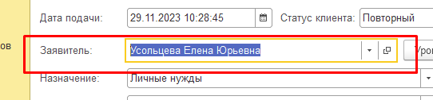

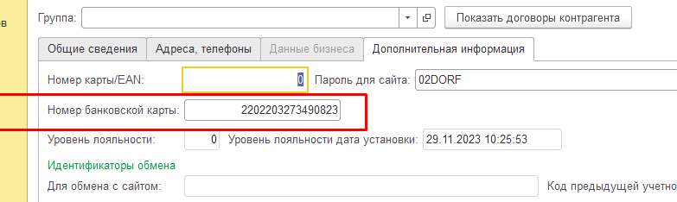

При этом не учитываются займы, выданные по Кредитному продукту «Выручаем»! Т.е. их не считаем.

Норматив средней суммы займа – это кол-во выданных займов с статусом клиента «новый» и «повторный».

При этом не учитываются займы, выданные по Кредитному продукту «Выручаем»! Т.е. их не считаем.

- Ежеквартальная премия за выполнение плана по % доходу

Период, квартал

План по доходу, руб. Полученный доход, руб. % выполнения Сумма премии, руб.

В том числе безналичные платежи по займам на карты, руб.

План по доходу, руб.
Полученный доход, руб.
% выполнения

Эти три категории данных берутся из отчета План-фактный анализ продаж. Из соответствующего Подразделения.

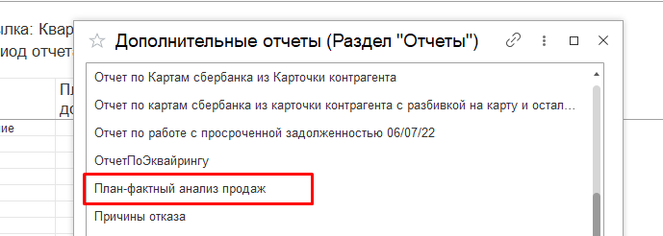
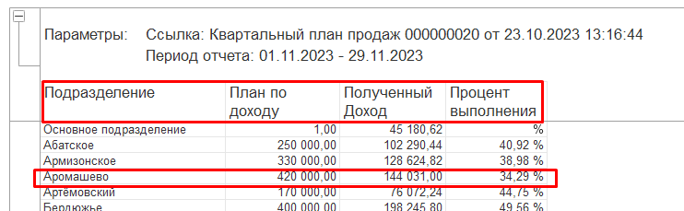

В том числе безналичные платежи по займам на карты, руб. – берутся значения «Суммы процентов» из отчета по соответствующему подразделению.

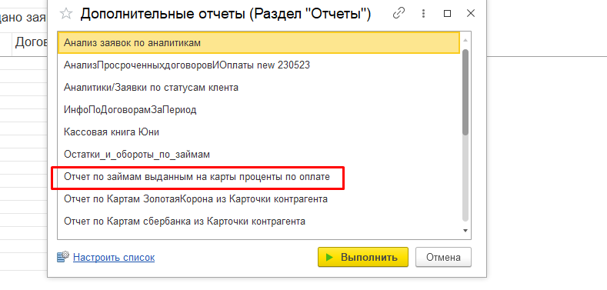
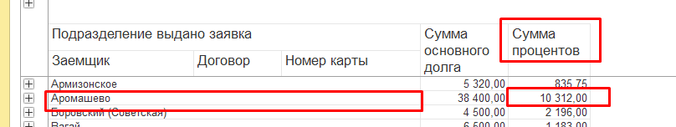

Сумма премии, руб. – рассчитывается по формуле с следующими условиями:

- если «% выполнения плана» от 70% до 80% - выплачивается 0,5% от суммы «Полученный доход, руб.»
- если «% выполнения плана» от 80,01% до 95% - выплачивается 1% от суммы «Полученный доход, руб.»
- если «% выполнения плана» от 95,01% до 100% - выплачивается 2% от суммы «Полученный доход, руб.»
- если «% выполнения плана» свыше 100% - выплачивается 2% от суммы «Полученный доход, руб.» + 10% от суммы, превышающей установленный план по доходу

Т.е. на каждый момент времени запуска отчета есть фиксированный установленный план и в динамике меняется полученный доход, соответственно меняется сумма премии. До 70 % выполнения – премия будет всегда 0, далее начинается расчет.
Пример1:

План по доходу, руб. 480000 Полученный доход, руб. 405 748,1 % выполнения 84,53 % Сумма премии, руб. 4057,48

В том числе безналичные платежи по займам на карты, руб. 10 000р.

Поскольку план выполнен на 84,53 % сумма премии - 1% от суммы «Полученный доход, руб.» т.е. 4057,48

Пример2:

План по доходу, руб. 480000 Полученный доход, руб. 500000 % выполнения 104,16 % Сумма премии, руб. 12000

В том числе безналичные платежи по займам на карты, руб. 10 000р.

Поскольку план выполнен на 104,16 % сумма премии - 2% от суммы «Полученный доход, руб.» + 10% от суммы превышения плана (500 000 – 480 000)*10% т.е. 12000

- Ежеквартальная премия за работу с просроченной задолженностью

Норматив КВ, %

Сумма ОД в работе, руб. Всего оплачено должниками, руб. КВ, %

Сумма вознаграждения, руб.

Норматив КВ, % - числовое значение, вводится вручную (на данный момент 25%)

Сумма ОД в работе, руб.
Всего оплачено должниками, руб.

Значения берутся из отчета, соответственно для подразделения в котором работает сотрудник.
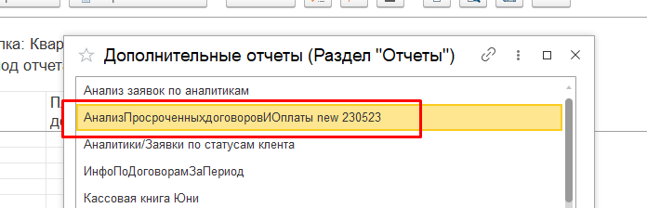

Сумма ОД в работе, руб. – значение берется из ячейки Основной долг/Всего в работе
Всего оплачено должниками, руб. – значение берется из ячейки Всего оплачено/осуществили платежи

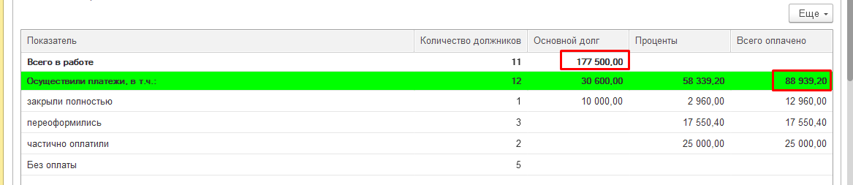

КВ, % - значение считается по формуле - Всего оплачено должниками, руб./ Сумма ОД в работе, руб.*100% (т.е. считается в %)

Сумма вознаграждения, руб. считается по формуле исходя из условий

Коэффициент возврата просроченной задолженности (КВ), % | Размер вознаграждения сотрудников ДО (от суммы поступивших платежей по просроченной задолженности 5+ дней), %
от 25 до 40 | 2,0
от 40,01 до 50 | 3,0
свыше 50 | 4,0

Т.е. смотрим на значение КВ в какой из диапазонов попадает, и далее ведем расчет по формуле: Всего оплачено должниками, руб. х на соответствующий % из второго столбца.

Пример:

Сумма ОД в работе, руб. 100 000 Всего оплачено должниками, руб. 50 000
КВ, % 50%
Сумма вознаграждения, руб. 50 000 х 3% = 1500 р

